假如世界将“异性恋”和“顺性别”翻转成性少数
原创 佳佳 盏灯厦一人

2021-05-17



1 面墙

100 张A4纸

100 条评论

3979 个字

从最简单直接的谩骂
到用“科学”论证为什么反对

我在各大网络平台找了100句恐同恐跨恐双的话，并把其中的“同性恋”和“跨性别”都换成了“异性恋”和“顺性别”。
看到这些话语，你会觉得冒犯吗？

如果你会，那么请记住

这是作为性少数群体
每天都要经受的骂名。

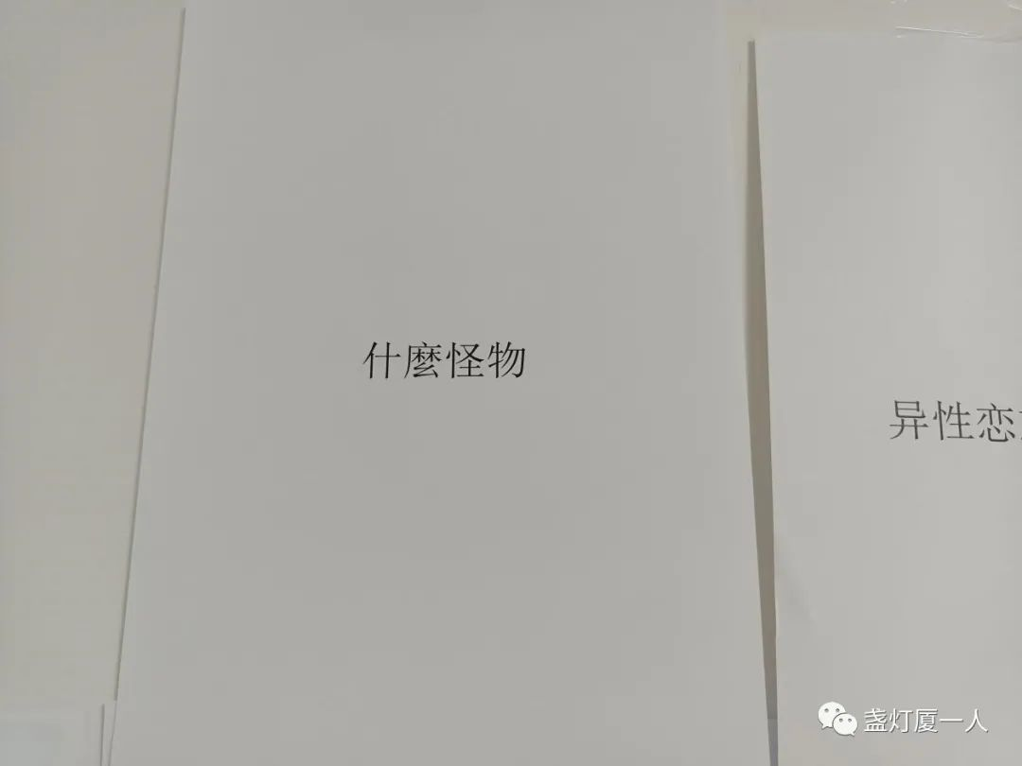
“什么怪物”

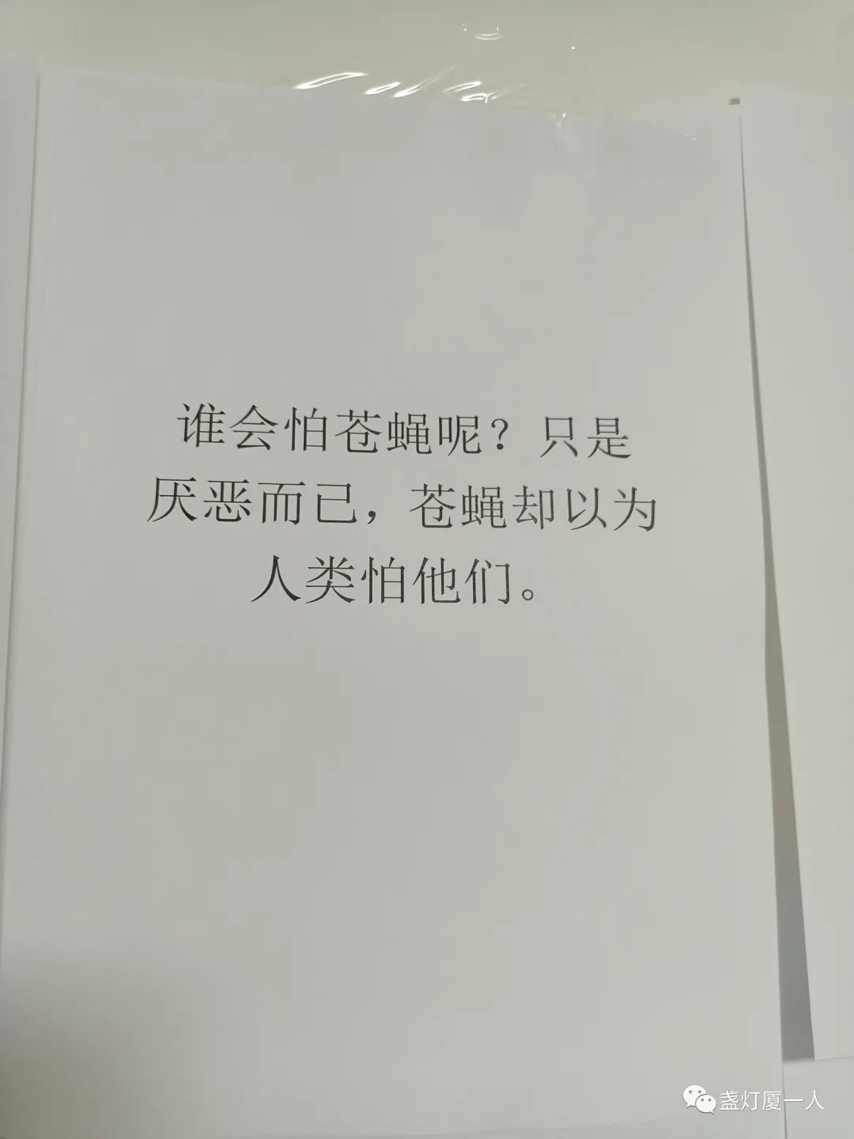
“谁会怕苍蝇呢？只是厌恶而已，苍蝇却以为人类怕他们”


“请异性恋稍微有点羞耻感”

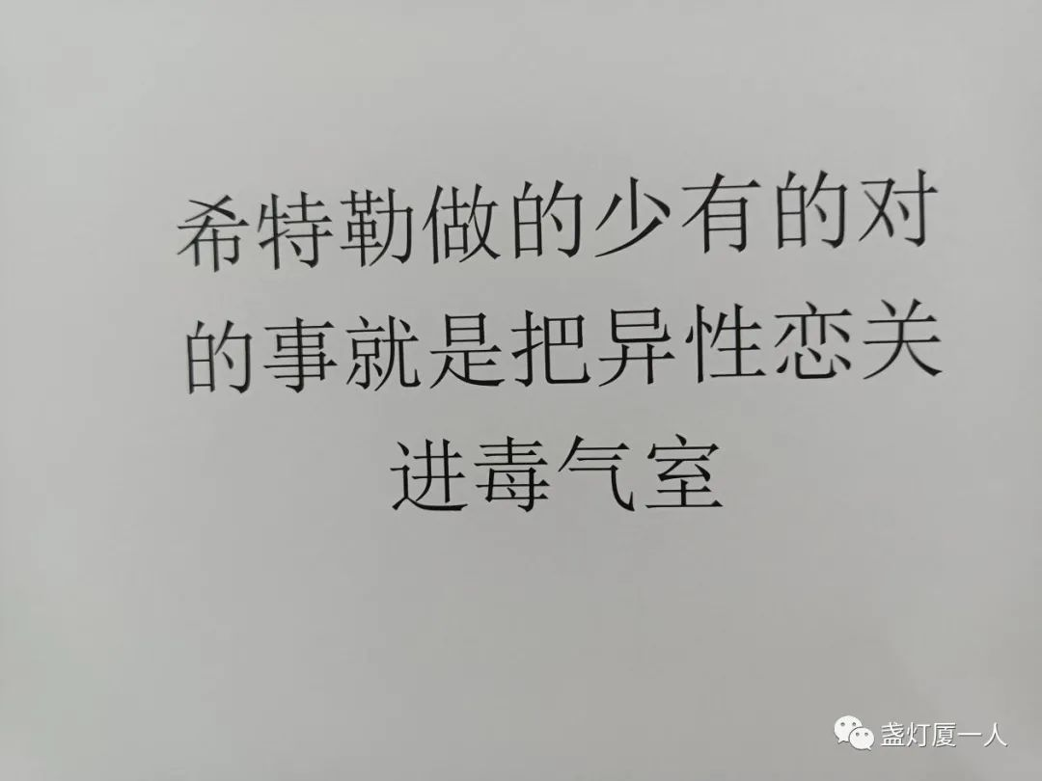
“希特勒做的少有的对的事就是把异性恋关进毒气室”

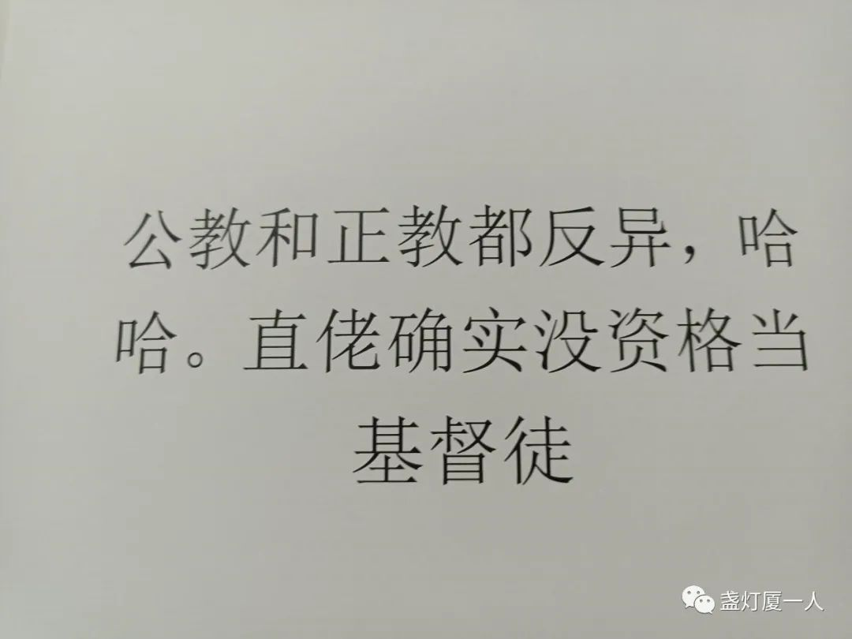
“公教和正教都反异，哈哈。直佬确实没资格当基督教徒”

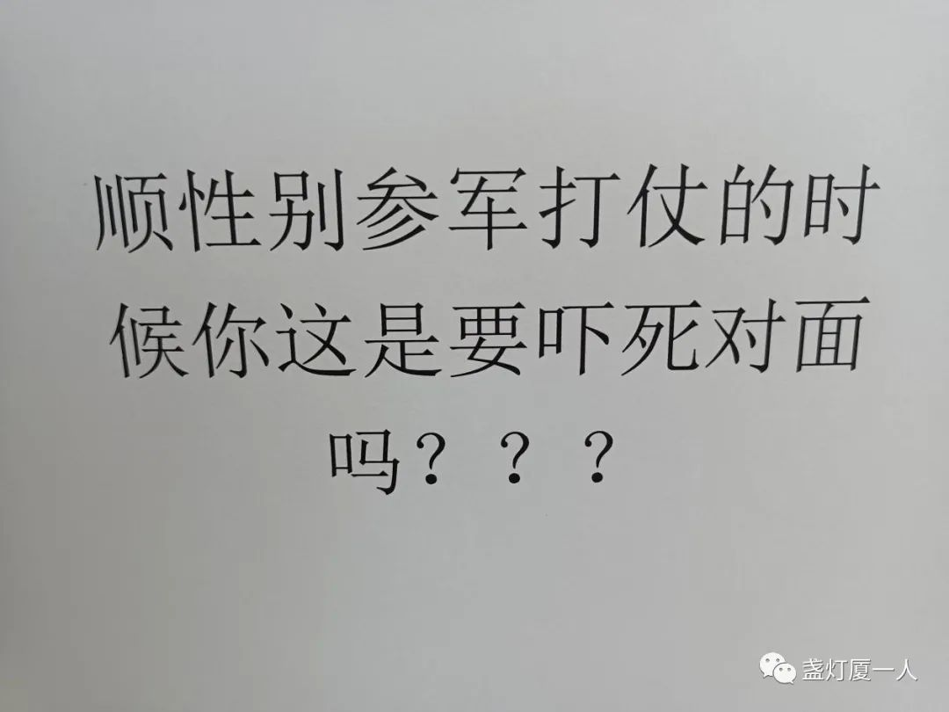
“顺性别参军打仗的时候你这是要吓死别人吗？？？”

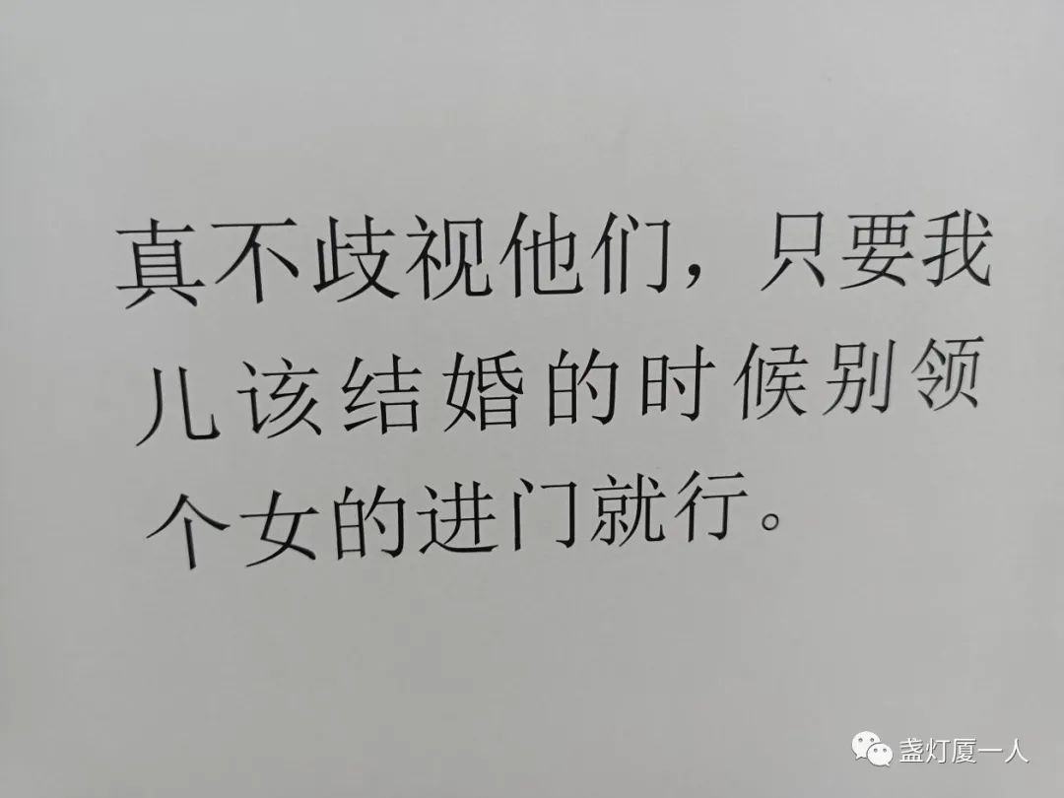
“真不歧视他们，只要我儿结婚的时候不带个女的进门就行。”

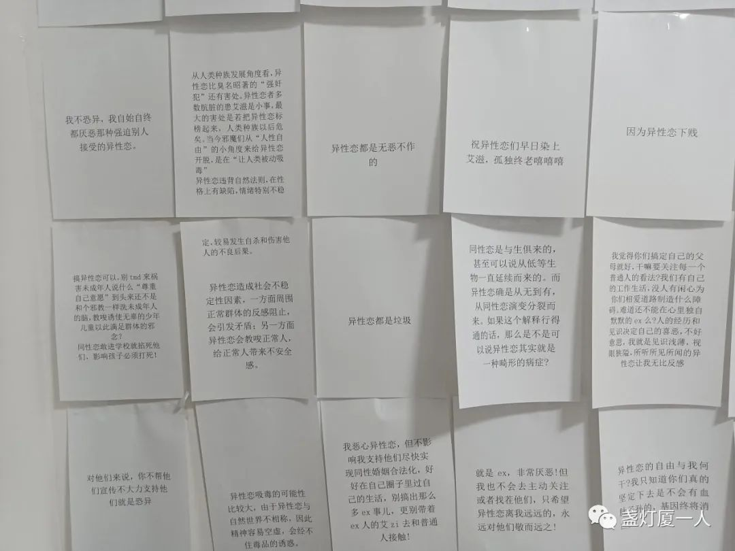
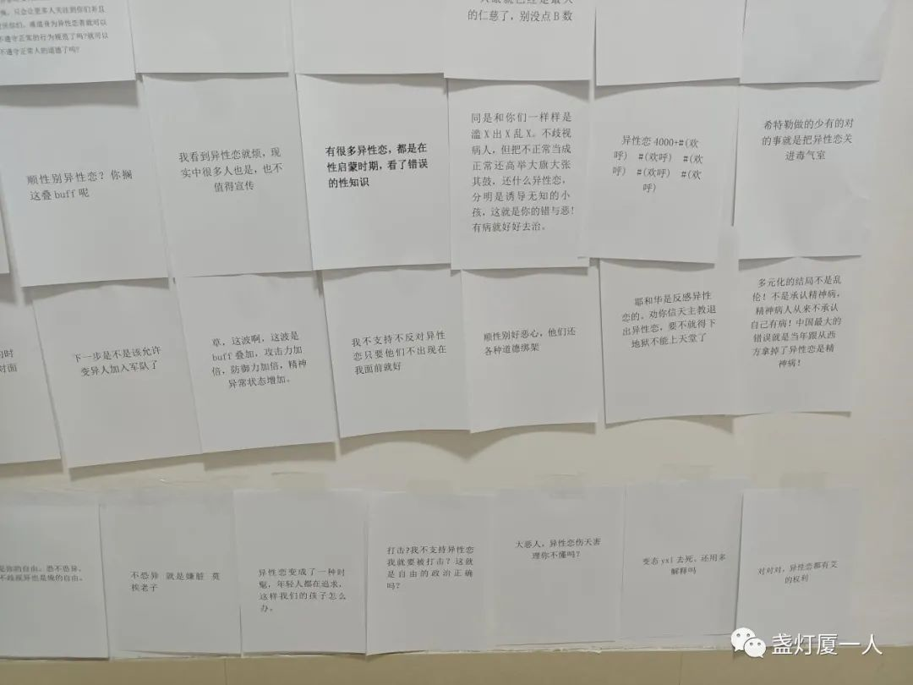
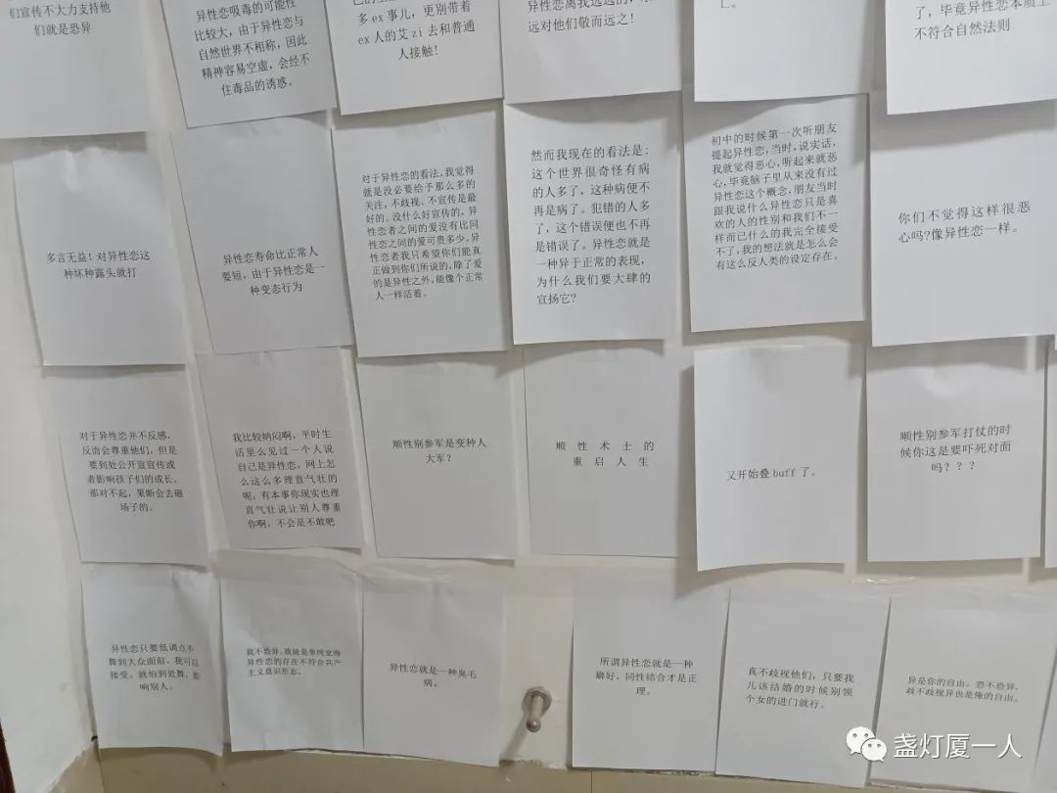
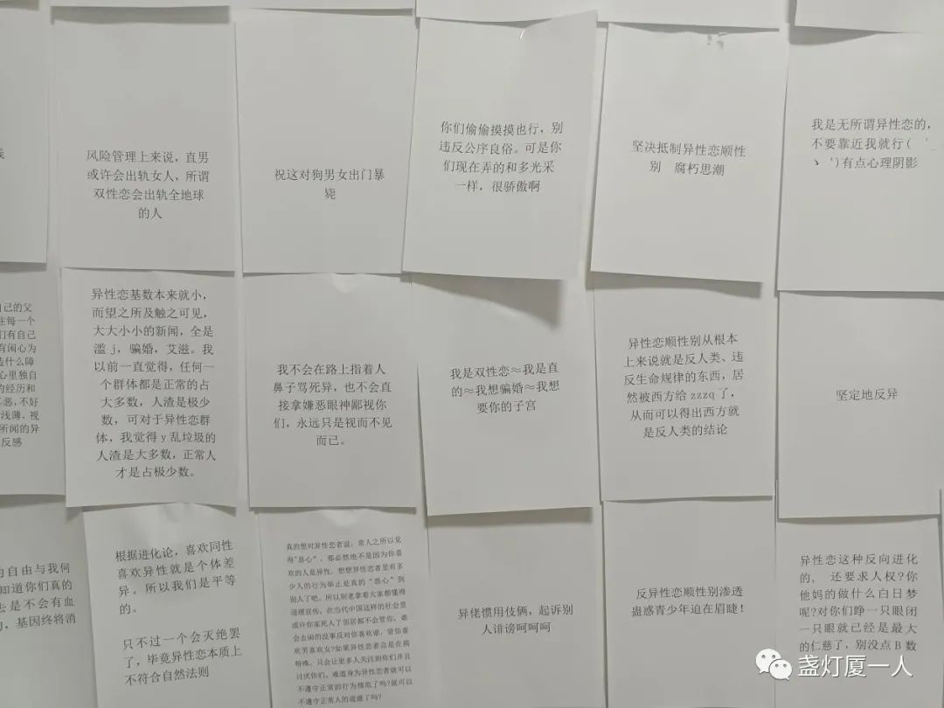
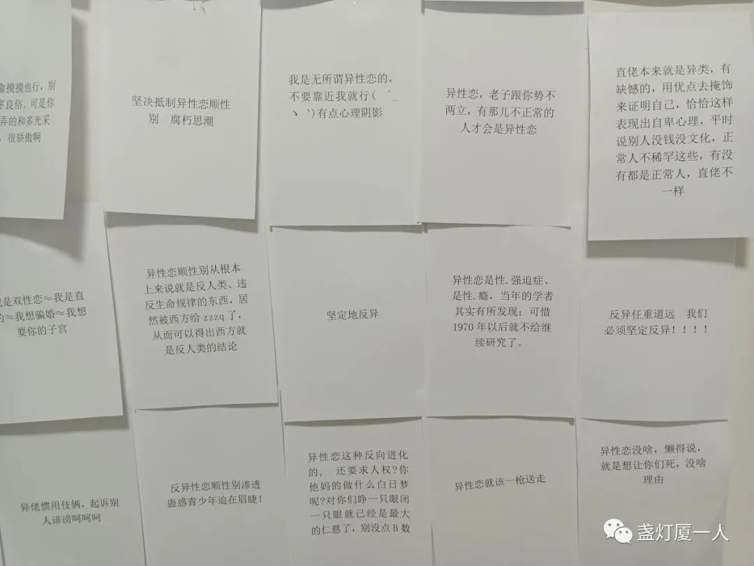
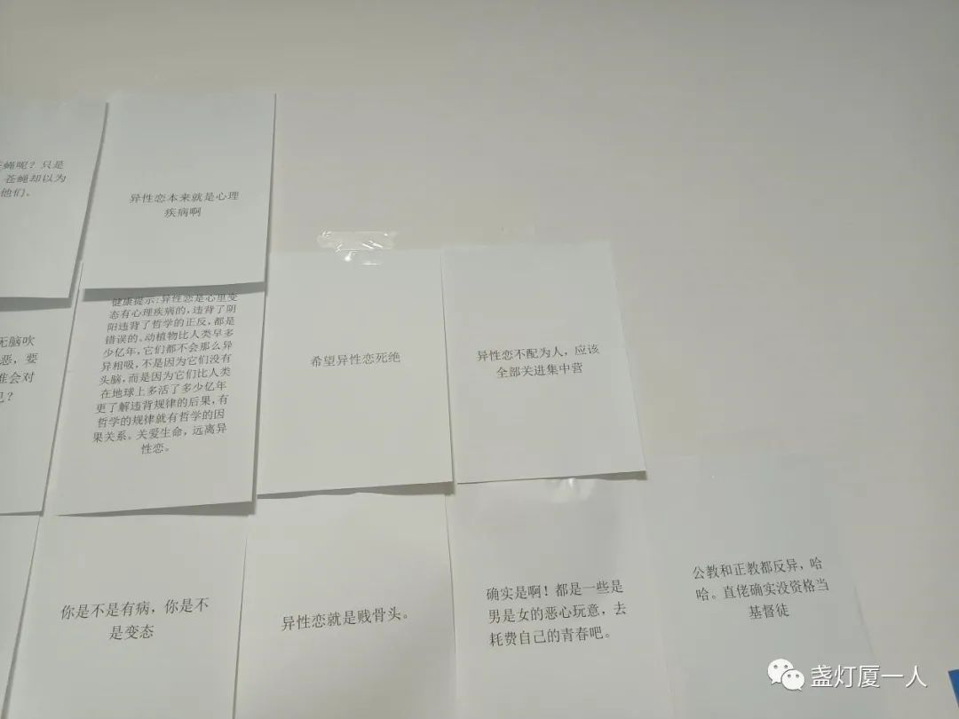
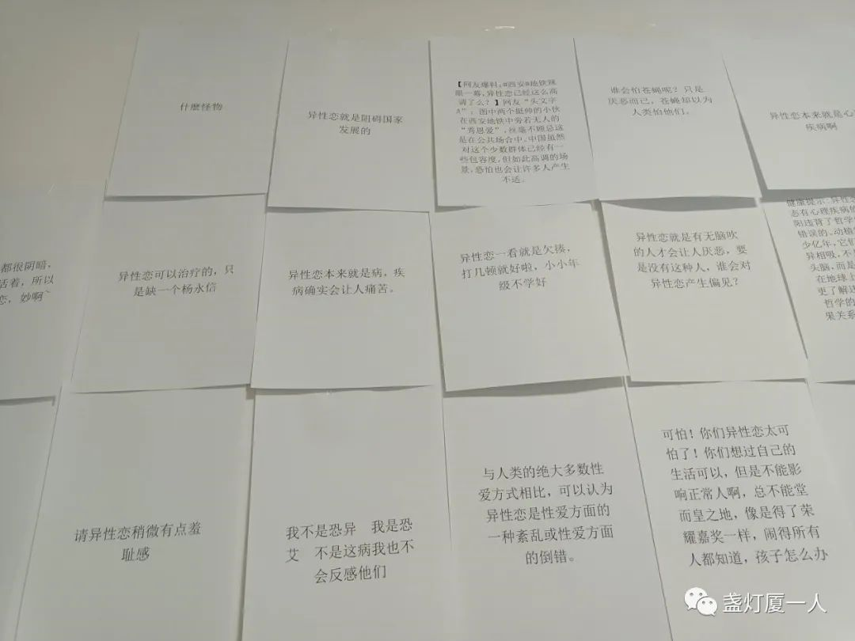
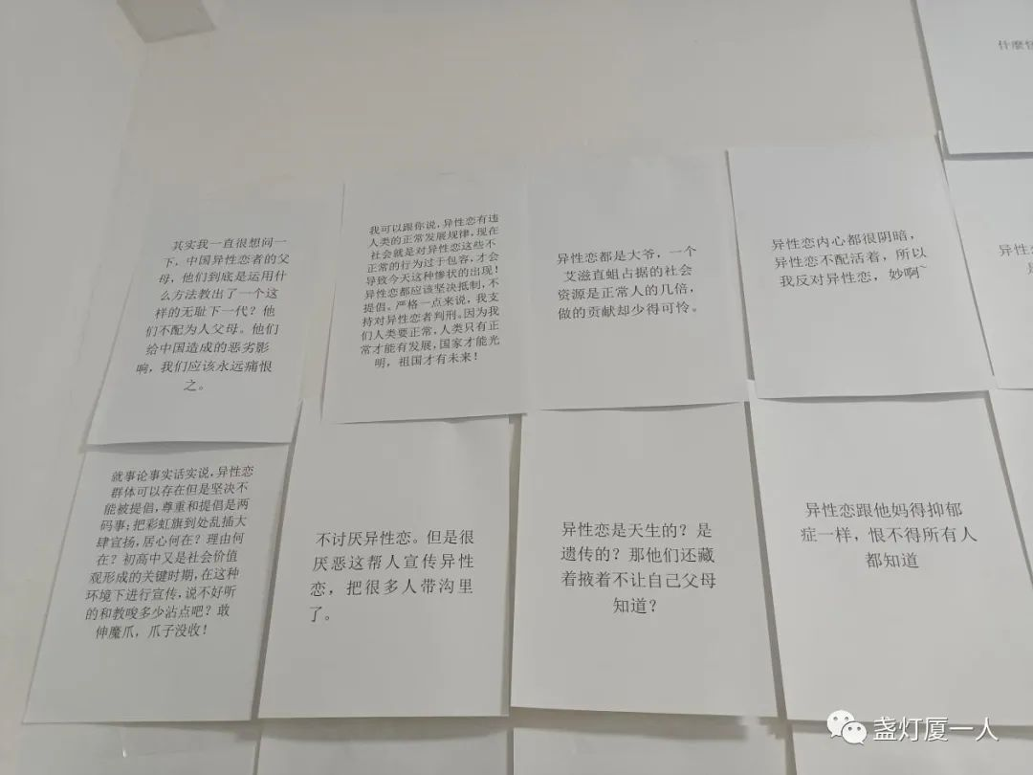
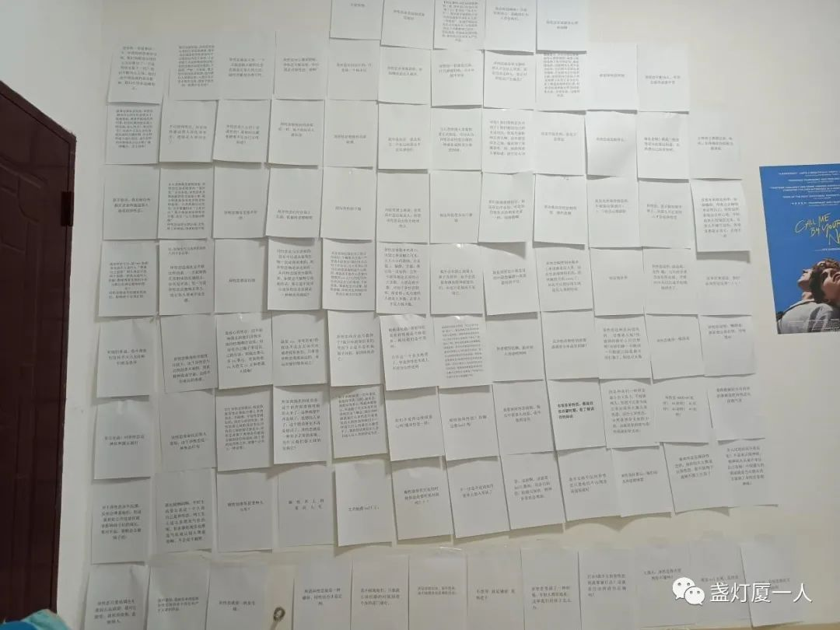
整面墙的合照

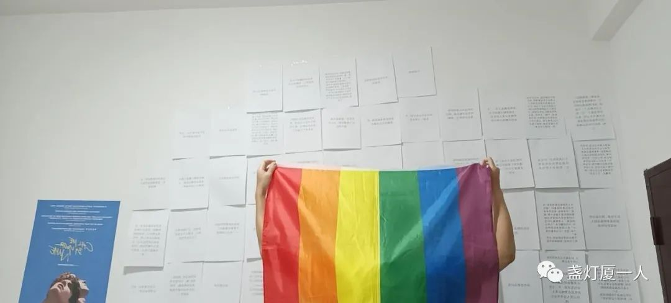


感谢帮忙找评论的大家！
那么祝大家517快乐！

声明：图中的以上内容，均来自于网络，除了同性恋改成异性恋，跨性别改成顺性别外别无其他更改，图中内容并不代表盏灯的立场也不代表任何人的立场。

“盏灯厦一人”小组成立于2019年10月06日，是原「厦大盏灯」的延续，也是厦门各大高校平权小组的结晶。我们致力于联合厦门及周边高校学子，增强自我认同，传播平权理念和普及科学防艾知识。这里是多元一体的平台，更是性少数群体及友好人士遮风避雨的家。
灯盏虽小，盈盈星光亦可驱散黑暗💡


We are "Gender Amoiensis”, a union of the sexual minority communities in the universities of Xiamen. Since our founding in October 2019, we have been committed to equal rights for LGBTQIA community and HIV/AIDS awareness campaign. Wish we can provide you a shelter from the storm.
Even a faint glimmer lights the darkness.💡


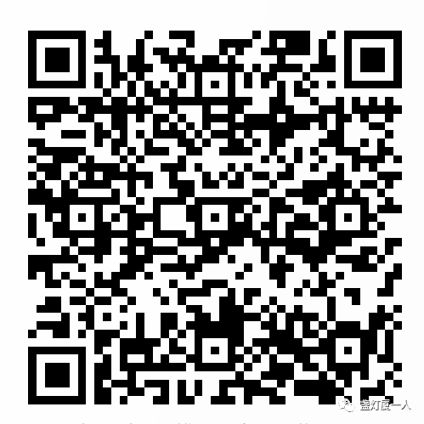
关注我们｜加入我们

佳佳

